中国国際アニメフェスティバル執行委員会オフィス
中 国 青 少 年 宫 协 会
中国少年児童造型芸術学会

2018中国（杭州）国際少年児童漫画コンクールの開催に関する通知

中国国際アニメフェスティバル執行委員会オフィス、中国青少年宮協会、中国少年児童造型芸術学会より主催し、杭州靑少年活動センターより実施し、浙江省人民対外友好協会、杭州市人民対外友好協会が共催する2018中国（杭州）国際少年児童漫画コンクールは現在開催されております。ここでコンクールに関連する事項を下記通り通知致します：
一、コンクール概要
中国国際アニメフェスティバルは中国国家ニュース出版広電総局と浙江省人民政府により主催し、杭州市人民政府、浙江ニュース出版ラジオ映画テレビ局と浙江ラジオテレビ集団により実施し、唯一の国家級のアニメ専門的なフェスティバル展覧です。活動は2005年中国杭州に進出する以来、現在規模が一番大きく、人気が一番盛んで、影響が一番広いアニメ専門的な大会になります。先後して「国家「十二五」文化改革発展計画綱要」に重点援助プロジェクトと「中華文化が進出する」の重要な活動プロジェクトに指定されます。
2006年から現在まで、中国（杭州）国際少年児童漫画コンクールはアニメフェスティバルのサブプロジェクトとして、既に十三回連続し開催されました。コンクールの活動と展覧は通年を経て、コンクールに参加した選手が五大州の40ヶ国・地域から来て、コンクールに参加した選手は累計で延べ30万人を超えます。参加機構は900社あまりに達し、海外機構が百近く、受賞作品集12集合計4万冊以上を編纂し発行しました。コンクールはオリジナルをアピールし、時勢に合わせ、毎年中国文化、未来への想像、人道的配慮、環境保護等多くの視点からテーマを決め、、そして先後して韓美林、朱徳庸、黄玉郎、蔡志忠、フェリアー(アメリカ)、厖邦本(韓国)等の数多くの専門家を誘って主審査員を担当していただきました。毎年特等賞、金賞、銀賞、銅賞、優秀、指導教師などの各種類の4500あまりの賞を選びます。現在、同コンクールは中国国際アニメフェスティバルで参加範囲が一番広く、国際化程度が一番高い青少年ブランド活動の一つで、同時に中国で影響力がある国際性青少年文化活動で、国内外で絵を描くことが好きである子供が交流するプラットフォームです。
2011年から、コンクールは毎年「衝突・融合・創新－アニメ文化と少年児童美術教学」を主題とする青少年創意教学フォーラムを開催し、国内外のアニメ教育業界の専門家、学者と一線教師の共同参加を誘い、ハイエンドレポート、経験共有、現場体験を通じ、先端性と普通性に合わせ、マルチレベルの全面的な検討の形式で広い教師がアニメ教学活動レベルの向上と教育理論の豊富に対して貢献しました。
2014年から、コンクールは国際巡回展覧活動を開催し、先後して千件あまりの優秀な受賞作品を選んで、相次いでマレーシア、ドイツ、日本、ロシア、カナダ、シンガポール、ハンガリー、台湾等の国・地域で巡回展と交流活動を50回あまり行った、同時に、マレーシア、日本、カナダ、シンガポール、イギリス、ドイツで六つの国外子競技場を設けて、これは中国文化が世界に向かって広がることに新たな次元を発展させるのです。
二、スケジュール
1、2017年10月上旬、コンクールが始まる。
2、2017年11月から翌年4月まで、関連活動を組織して展開し、コンクール理念を宣伝します。
3、投稿締切日：2018年3月1日。
4、2018年3月—4月、作品の初評価、二回評価と最終評価を行い、受賞名簿を公示し、展覧会と授賞式の準備に着手し、作品集を印刷します（授賞式の詳細について、4月中旬には別途にお知らせします）。
5、2018年5月の初め、中国国際アニメ漫画フェスティバルの間に、授賞式と展覧会等を行います。
6、2018年6月、受賞証明書と作品集の郵便を完成します。
7、2018年5月から年末まで、国内外で受賞作品巡回展覧を行います。
三、特別招請
1、国際子競技場実施機構を招請 同コンクールが引続き世界範囲で国際子競技場を設けます。条件に満足し、意向をもつ機関は組織委員会に申込みを出すことができます。
2、国内巡回展覧の開催機構を招請 2018年コンクールは中国各都市で優秀な参加機構を選択し、数回の国内展覧を開催し、開催条件に備える機構は組織委員会へ申請できます。
3、国際巡回展覧交流夏のキャンプ提携機構を招請 2018年夏休み、国際大会は受賞選手を組織し、地元の文化芸術交流活動及び国際巡回展覧開幕式に参加させ、国際出展証明書を授与します。コンクール組織委員会は各参加機構を招請し、共同で国際交流展覧活動に参加します。
以上の協力申し込みメール：71293924@qq.com
四、説明事項
1、今回のコンクールは一切の形で参加費用を申し受けません。
2、今回のコンクールは投稿作品数と受賞状況により組織賞を設けます。
3、作品募集通知の詳細は付属文書一、コンクール参加登記表は付属文書二、団体コンクール参加統計表は付属文書三にご参照ください。
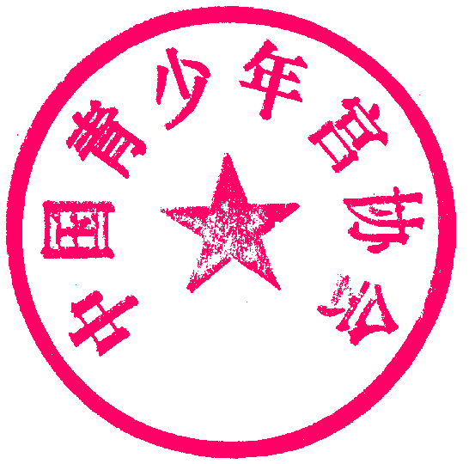
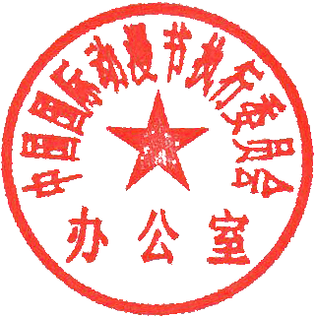

中国国際アニメフェスティバル執行委員会オフィス 中国青少年宮協会

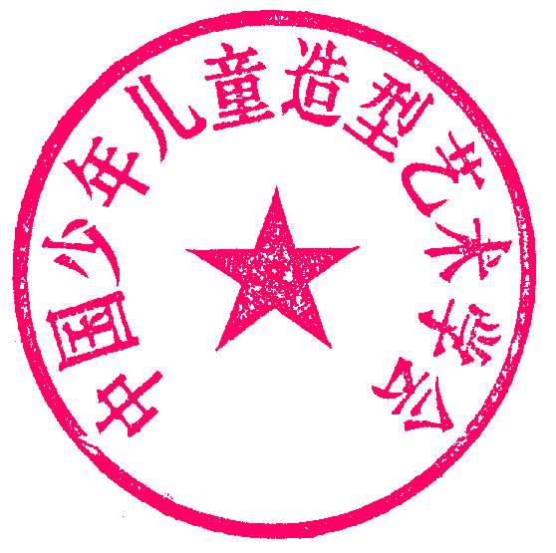
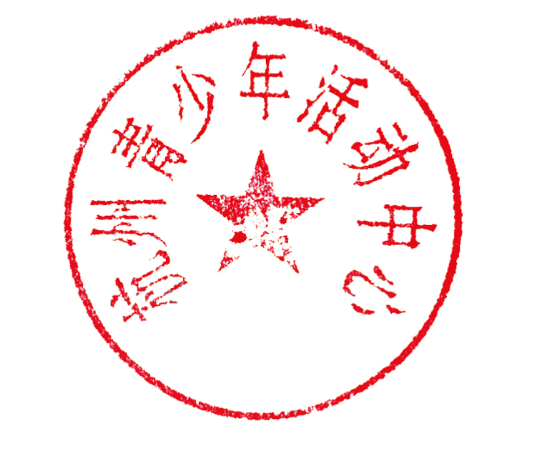

中国少年児童造型芸術学会 杭州靑少年活動センター

付属文書一：
2018中国（杭州）国際少年児童漫画コンクール作品募集通知
一、コンクール名称 2018中国（杭州）国際少年児童漫画コンクール
二、主催単位 中国国際アニメフェスティバル執行委員会オフィス
中国青少年宮協会
中国少年児童造型芸術学会
三、実施単位 杭州靑少年活動センター
四、共催単位 浙江省人民対外友好協会 杭州市人民対外友好協会
五、協賛単位 「ユーモア大師」雑誌
全世界児童美術ブランドKiddyColor（ケイティカラー）
美術王国
六、国際子競技場実施単位
マレーシア地区 東南アジア文化芸術教育交流協会
カナダ地区 カナダ金石国際教育グループ
日本地区 日本福井国際交流協会 岐阜市国際交流協会 岐阜日中文化交流協会
シンガポール地区 シンガポール陽光教育
イギリス地区 イギリス北アイルランド牧愛小学校
ドイツ地区 ドイツSENECA文化ビジネス発展有限公司
七、募集対象 全世界に18歳以下（2000年1月1日以後生まれた）の少年児童
八、コンクールテーマ（下記のテーマから一つを選んでください）
1、一帯一路の私は文化小使者である是文化小使者 2、私の仲間
九、コンクール規則
1、コンクールは少年チーム（中学生と高校生）と児童チーム（小学生と幼児）に分けます。
2、参加者は参加作品が必ず本人のオリジナル作品であることを保証しなければならない。参加作品はその他の人の合法的な権利の侵害で起こした一切の法律責任と結果が参加者より負います。参加者は他人の作品の盗作を発見すると、この作品の受賞資格を取り消します。
3、一人の参加者は1件の作品だけを投稿することができます。
十、作品の要求
1、作品は手描きの原作をもってコンクールに参加しなければなりません。コンクールはカラープリント作品及び数人の作者が提携し創作する作品を受け入れません。創意が新しくて、内容が健康です。作品の表現形式に制限なく、シングル漫画、4コマ漫こんく画、コミック・ストリップ、絵本及びその他の革新漫画はすべて参加できます(白黒またはカラー可)。シングル漫画の紙サイズは20×30cm以上、40×55cm以下とし、表装が不要です。絵本作品は8ページ以内に控えて、紙サイズは15×20cm以上、30×40cm以下とし、冊に製本しなければなりません（製本形式に制限がありません）。
2、作品の裏の右下隅に「コンクール参加作品登記表」（添付文書二にご参照ください）を貼り付け、作者の国籍、名前、性別、生年月日、参加チーム別、学校(または学校外機構)、住所、郵便番号、電話番号、指導教師、作品題目などの情報を正確明瞭に記入しなければなりません。コンクール参加作品登記表、団体参加統計表は、中国国際アニメフェスティバルの公式サイト（http://www.cicaf.com）、杭州青少年活動センターサイト（http://www.hzqsn.com）までダウンロードすることができます。
十一、授賞
1、特別賞10人（それぞれの受賞者に1000元の奨励金を与えます）。
2、同コンクールは金賞、銀賞、銅賞、優秀賞を設けて、それぞれ投稿作品総数の1％、1.5％、2.5％、5％によって設けます。
3、投稿作品が200件以上の機関または受賞率が高い団体を表彰するために、優秀組織賞を設けます。
4、優秀指導教師賞を設けて、特等賞、金賞の受賞者の指導教師及び組織賞を獲得する団体の主要指導教師に授与します。
5、優秀な受賞作品を選んで作品集に入れて、銀賞以上の受賞者は作品集一冊を獲得できます。
6、受賞者から選抜して「ユーモア大師」雑誌と契約を結んで、特約作者になります。
十二、受賞展示
受賞名簿は5月のはじめで中国国際アニメフェスティバル公式サイトと杭州青少年センターサイトで公布します。受賞作品は各種形式の展覧の開催によって展示を行います。コンクールは良質の幅12カラーページの作品集を出版します；コンクールは新しいメディアの力を借りてネットワークショールームを開設し、通年携帯電話のAPP「マイクロ校網」を通じ、毎週一つのネットワーク展覧を出します；一部の受賞作品は続々と「ユーモア大師」、「アニメ星空」などの雑誌で発表します；2018年の下半期カナダ、日本、マレーシア、シンガポール、ドイツ、イギリス等の国家で中国（杭州）国際少年児童漫画コンクール優秀な作品国際巡回展覧を行う予定です；国内各都市で数回の受賞作品展覧を開催します。
十三、参加規定
参加作品はすべて返却しません。作者は主催者が作品の出版権、展示権、所有権を持つことを同意します。すべての参加者は上記の規定を認めると見なします。
十四、投稿締切日 2018年3月1日（郵便物を送る日付に準ずる）。
十五、投稿作品の郵送
中国浙江省杭州市西湖区昭慶寺里街22号 杭州靑少年活動センター漫画コンクール
郵便番号：310007 連絡先：王展 携帯電話番号：13336036997
事務所電話番号：0086-0571-85821035（月曜日と火曜日は休み） コンクールQQグループ: 291068777

中国（杭州）国際少年児童漫画コンクール組織委員会
2017年11月12日

